**Sistemas Embarcados**

**Aula 14 – Conteúdo:**

1. **O que vamos aprender?**

– Trabalhando com Buzzer (Autofalante);

1. **Projeto:**

Buzzers são autofalantes, basicamente. Podemos controlar a frequência do som emitido, trabalhando em conjunto com um potenciômetro conforme vistos em aulas passadas.

1. **Diagrama Esquemático:**

Observe o diagrama esquemático do projeto:

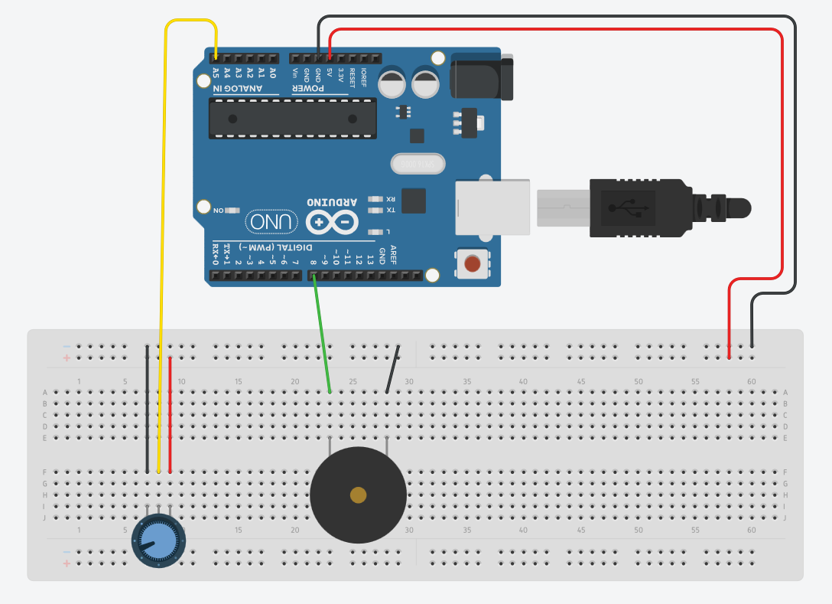

1. **Código:**

Neste módulo não será fornecido o código fonte, afim de promover um desafio, sendo necessário consultar as referências fornecidas para implementar a atividade.

1. **Dúvidas:**

Dúvidas?



1. **Referências:**

- Documentação:

<http://www.squids.com.br/arduino/index.php/projetos-arduino/projetos-basicos/137-projeto-36-controlando-frequencia-de-um-buzzer-com-potenciometro>

***